**Estudio de Proyección de Empleo de ManpowerGroup para octubre-diciembre 2023**

**Transporte, logística y automoción está a la cabeza en intenciones de contratación para el último trimestre del año en España**

* **Con una previsión neta de intención de creación de empleo del 26%, es, además, el sector que más crece con respecto al trimestre previo, con un aumento de 21 puntos.**
* **Con el mismo resultado que Transporte y logística, las industrias de Energía y de Finanzas e Inmobiliario comparten pódium de cara al periodo de octubre a diciembre. En el lado opuesto se encuentra Salud y farmacia (6%).**

**Madrid, 19 de septiembre de 2023.-**Transporte, logística y automoción lidera las intenciones de contratación para los últimos meses del año. Con una previsión neta del 26%, este buen pronóstico se sustenta en un **crecimiento de 21 puntos con respecto a las previsiones para los meses de verano**, según recoge **el estudio de Proyección de Empleo de ManpowerGroup para el cuarto trimestre de 2023**.

**Antonio Holgado, Director Corporativo de Logística y Transporte de ManpowerGroup**, apunta que *“como ya anticipamos en la edición anterior del informe, esperábamos ver para finales de año cifras un incremento en las intenciones de generación de empleo del sector. La campaña navideña tiene un impacto directo en el transporte y la logística y eso se traduce en que las empresas busquen reforzar sus plantillas y prepararse para este periodo de mayor actividad*”.

**Optimismo sobre la creación de empleo del conjunto de industrias**

Todos los sectores muestran previsiones positivas respecto a sus intenciones de generación de empleo para este último trimestre del año. **Lo más optimistas, junto a Transporte y logística, son Energía, y Financiero e inmobiliario, con una estimación neta del 26%.** Aunque en el comportamiento intertrimestral, el sector Financiero e inmobiliario aumenta en cuatro puntos sus proyecciones, mientras que el Energético las rebaja en cinco.

Tras éstos, se sitúan **Industria y Tecnología (ambos con un 20%)**, seguidos de **Bienes y servicios de consumo (15%)** y **Publicidad y comunicación (12%)**. Las empresas de **Salud y farmacia son las más prudentes, con una previsión neta del 6%,** se dejan 27 puntos respecto a los meses de julio a septiembre, en los que encabezaban el ranking sectorial.

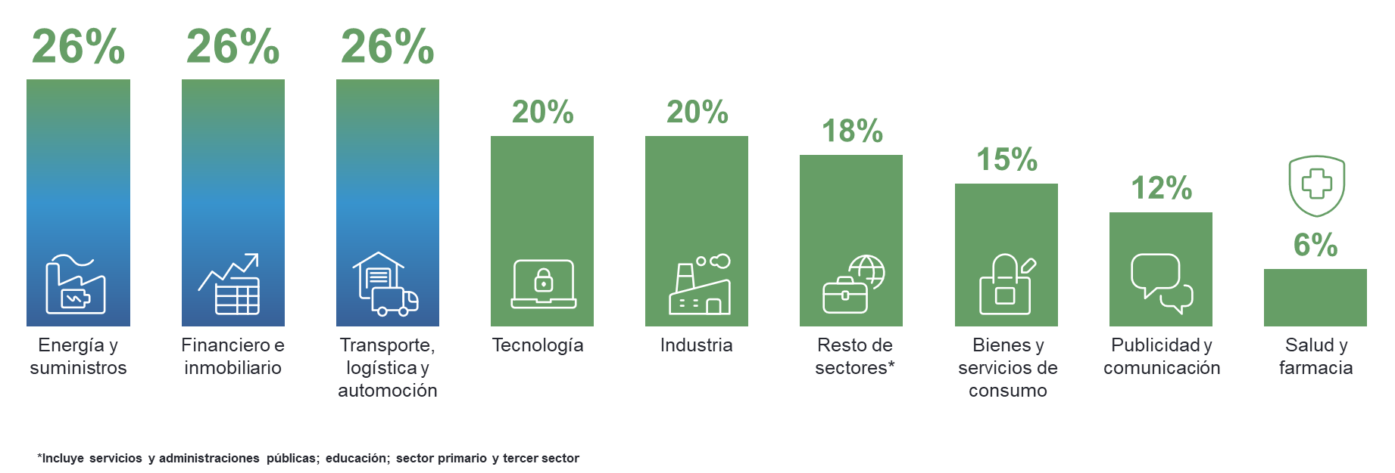

***Intención de contratación por sectores***

**El sector del Transporte y la logística español se sitúa en línea con la media global**

En el conjunto mundial, Logística, transporte y automoción mantiene su optimismo respecto al trimestre anterior, **con la misma proyección del 28%, dos puntos por encima de la media sectorial en España.**

No obstante, a nivel global, **Tecnología (39%) sigue liderando las intenciones de contratación,** seguido de Financiero e Inmobiliario (33%), uno de los sectores que también está a la cabeza en España.

**Sobre el Estudio de Proyección de Empleo de ManpowerGroup:**

Este estudio se basa en entrevistas realizadas a **38.833 empresas de todo el mundo -1.020 de ellas en España-**, tanto del sector público como del privado, de 41 países y territorios, y su objetivo es medir las tendencias de empleo previstas para cada trimestre. Esta muestra permite realizar un análisis por sectores y regiones -ya que están estandarizados en todos los mercados- y así ofrecer una información más detallada.

El estudio obtiene su información a partir de una única pregunta: **“¿Cómo prevé usted que cambiará el empleo total en su empresa en el próximo trimestre, hasta finales de diciembre de 2023, en comparación con el trimestre actual?**”. Como resultado de comparar las compañías que tienen previsto ampliar sus equipos y las que anticipan una reducción **se obtiene un índice cuyo resultado puede ir desde -100% a 100%**.

El estudio se lleva a cabo desde hace más de 60 años con la misma pregunta y perfil de encuestados. Desde el primer trimestre de 2022, las respuestas se recopilan a través de un sistema online de doble confirmación en el que se incentiva a los participantes a completar la encuesta.

**Más información en:** <https://www.manpowergroup.es/estudios/proyeccion-empleo-cuarto-trimestre-2023>.

**ManpowerGroup** es la compañía líder mundial en soluciones de talento y tecnología. Ayuda a las organizaciones a adaptarse a un mercado del empleo en constante cambio, seleccionando, evaluando, desarrollando y gestionando el talento que necesitan para lograr sus objetivos de negocio. Apoyándose en las últimas herramientas tecnológicas, crea estrategias innovadoras para cientos de miles de empresas cada año, permitiéndoles contar con los profesionales cualificados que necesitan, al mismo tiempo que ofrece un empleo digno y sostenible a millones de personas. A través de sus distintas marcas (Manpower, Experis y Talent Solutions), aporta valor a candidatos y clientes en más de 75 países, como lleva haciendo durante más de 70 años. Además, sus políticas de diversidad, inclusión e igualdad y sus buenas prácticas de negocio son reconocidas por multitud de organizaciones.

Más información en [www.manpowergroup.es](http://www.manpowergroup.es).

**Para más información:**

|  |  |  |
| --- | --- | --- |
| **ManpowerGroup**  Dpto. Comunicación  Juan Gómez Rodríguez  Tel. 687 51 96 90  [juan.gomez@manpowergroup.es](mailto:juan.gomez@manpowergroup.es) |  | Agencia de comunicación Indie PR  **Isabel Gata**  Tel.: 630 701 069  [isabel@indiepr.es](mailto:isabel@indiepr.es)  **Cristina Villanueva**  Tel.: 687 14 73 60  [cristina@indiepr.es](mailto:cristina@indiepr.es) |